湖南省怀化市芷江侗族自治县新店坪镇荷叶塘教学点
免费午餐项目反馈报告

中国社会福利基金会免费午餐基金监督中心稽核专员于2021年 6月17日对我校进行现场稽核，稽核的主要内容为：卫生及食品安全、财务管理、就餐情况现场调查、信息披露调查、学生满意度调查及学校重大问题情况反馈等情况。从本次稽核情况来看，主要体现在备餐区卫生、留样、签字方面等方面的不足，对这次报告中检查不合格的情况我校进行了认真整改。

- 检查中的问题情况如下：
厨师将原始采购凭证放在家中，不符合相关财务制度管理要求。

二、整改情况如下：
因为学校没有门，出于财务安全考虑，本人每天会带着采购凭证到学校，晚上带回家。并且，于12月8号在微博公示了学校的整改情况
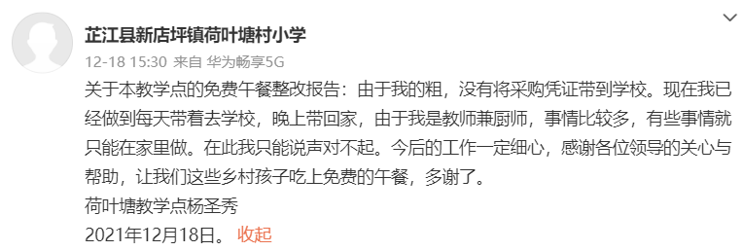

通过这次的检查，针对这次《稽查报告》提出的意见和建议，我校对免费午餐中出现财务管理问题彻底进行整改，使食堂工作做到最好，感谢监督指导。

湖南省怀化市芷江侗族自治县新店坪镇荷叶塘教学点
杨圣秀
2021年11月30日

